Приложение № 1.2
к Техническому заданию
к Договору подряда от «___»________2025 года № 113/МД/25

«ПОДРЯДЧИК»  ____________ / / | «ЗАКАЗЧИК»  ООО «МОБИ ДИК»  ____________ / Т.И. Гарифьянов /

Дефектная ведомость
На выполнение работ по текущему ремонту причалов № Л-1 ( инв. № Ф01315),
№ Л-2 ( инв. №А0020108) и ВОС (временного оградительного сооружения) на терминале
ООО «МОБИ ДИК»

№ | Место | Фото дефекта | Описание  повреждения | Заключение по  ремонту
Причал №Л-1 ( инв. № Ф01315)
1 | ПК 58-63 | 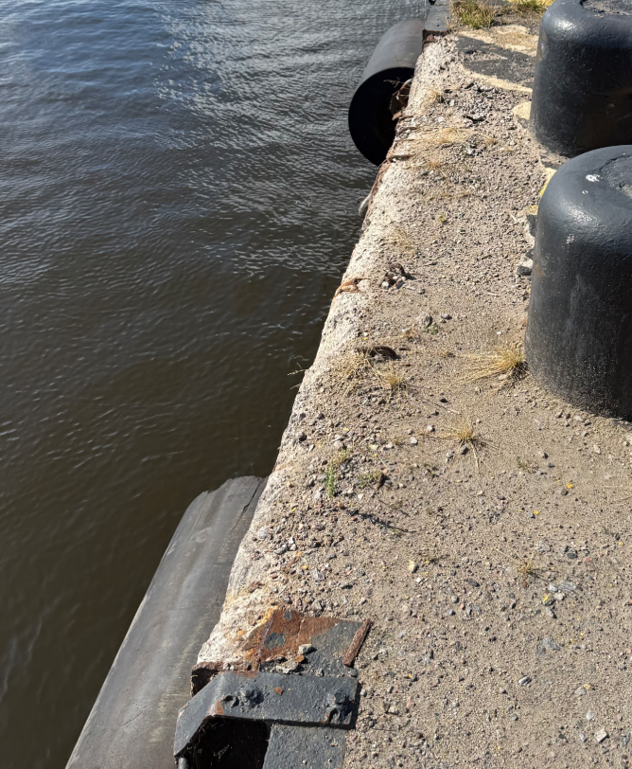 | Отсутствует часть кордонного уголка | Установить кордонный уголок
2 | ПК0-165 | 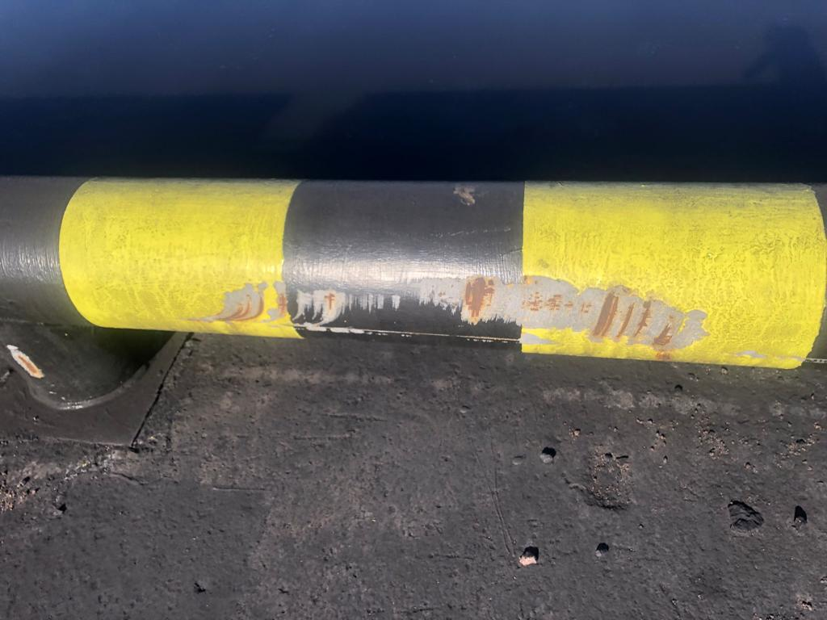 | Истирание ЛКП на колесоотбойном брусе | Ремонт ЛКП колесоотбойного бруса
3 | ПК39-45 | 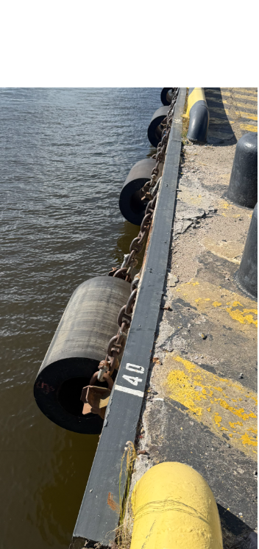 | Недостаточное крепление кордонного уголка | Восстановить крепление кордонного уголка
4 | Т14-15 | 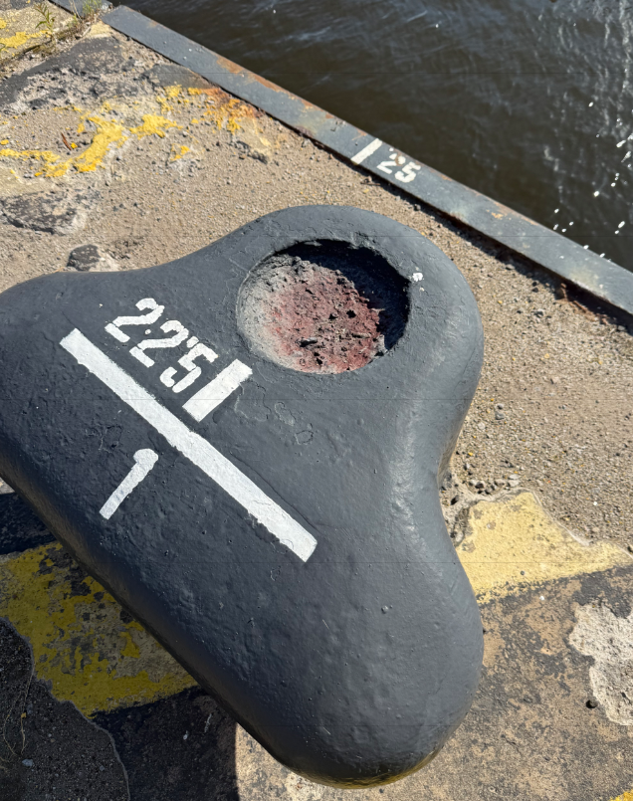 | Отсутвует заполнение штробы швартовной тумбы | Заделка штробы швартовной тумбы
Причал №Л-2 ( инв. №А0020108)
1 | ПК0-170,3 | 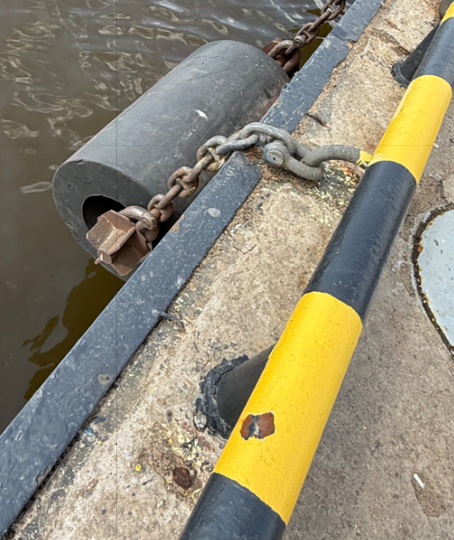 | Истирание ЛКП на колесоотбойном брусе | Выполнить нанесение нового ЛКП
2 | ПК0-170,3 | 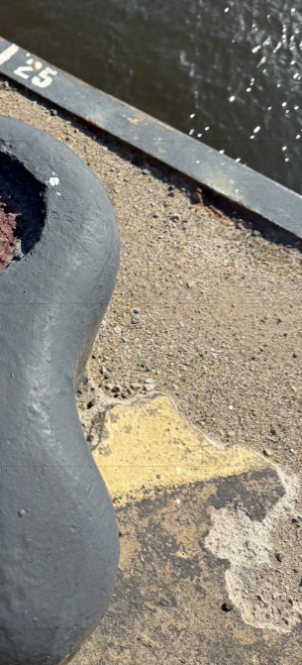  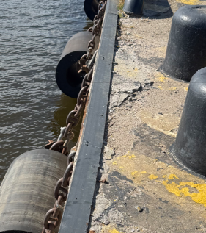 | Разрушение защитного слоя бетона тумбовых массивов | Восстановить защитный слой бетона тумбовых массивов

Составил:
Должность: Инженер по эксплуатации и ремонту гидротехники
ООО «УК Глобал Портс» _________ А.В. Шутов

Согласовал:
Должность: Начальник отдела поддержания
инфраструктуры
ООО «УК Глобал Портс» _________ Д.В. Мулюкин

